Bevaringsstrategi for kulturmiljø i næring og industri

Forord
Noreg har ei rik nærings- og industrihistorie som har spelt ei sentral rolle i samfunnsutviklinga. Vi har eit felles ansvar for å ta vare på kulturmiljøa våre, og bevaringsstrategien skal leggje til rette for dette.
Store industrielle anlegg, små særeigne næringar, bevegelege kulturminne og infrastruktur er alle element som har bidrege til økonomisk vekst, teknologisk framgang og etablering av komplekse samfunnsstrukturar. Samtidig har industrialiseringa ført med seg store utfordringar, som miljøforureining, sosiale ulikskapar og overforbruk av naturressursar. Denne samansette industrihistoria har ført til eit stort mangfald av kulturmiljø knytt til næring og industri.
Handverk, kunnskap og tradisjonar gir liv til kulturarven. Bevaringsstrategien for kulturmiljø i næring og industri skal sikre at vi bruker og tek vare på heile breidda av dei historiske spora, anlegga og landskapa.
Gjennom denne strategien ønskjer vi å løfte kulturmiljø i næring og industri og bidra med tiltak der behova er størst.
Målet er å bevare og samtidig finne smarte langsiktige løysingar som gir nytt liv til kulturmiljø, og som skaper verdiar for framtida.

Andreas Bjelland Eriksen
Klima- og miljøminister

Samandrag
I tråd med Meld. St. 16 (2019–2020) Nye mål i kulturmiljøpolitikken – Engasjement, bærekraft og mangfold skal bevaringsstrategiarbeidet leggje vekt på kor viktig kulturmiljø er for samfunnet. Bevaringsstrategiar skal strukturere innsatsen for å oppnå dei nasjonale måla ved å koordinere verkemiddel og involvere ulike aktørar.
Den nasjonale bevaringsstrategien for kulturmiljø i næring og industri skal bidra til at eit mangfald av kulturmiljø blir bevart og teke i bruk som ressurs i ei berekraftig samfunnsutvikling. Strategien skal òg bidra til engasjement for kulturmiljø i næring og industri. Bevaringsstrategien har tre deltema som representerer område med særlege utfordringar og moglegheiter innanfor det omfattande kulturhistoriske temaet kulturmiljø i næring og industri.
Deltema 1: Industrien som endrar samfunnet handlar om industriane som har hatt mest å seie for samfunnsutviklinga gjennom tidene. Kulturmiljø frå desse industriane er gjerne omfangsrike og komplekse. Det gjeld både den fysiske utstrekninga, med ulike materielle spor, og kva dei representerer sosialt og kulturelt. Samspelet med andre næringar i verdikjeda, kontakt med omverda og ulike menneskelege ressursar har forma desse industriane. Industrialiseringa har ført til både positive og negative endringar i samfunnet. Kulturmiljø frå desse industriane representerer store kunnskapsverdiar, som ikkje alltid kan takast vare på gjennom fysisk bevaring åleine.
Prioriterte område under dette deltemaet er:
- industrimiljø
- byggverk i industrien
Innsatsen skal bidra til kunnskap og medvit om dei mange sidene ved utviklinga av industrien og måten han har påverka samfunnet på, og skal sikre at sentrale utviklingstrekk i landets industrihistorie blir ivaretekne.
Deltema 2: Dei mangfaldige næringane våre handlar om sårbar og særeigen industriarv som er verdifull for korleis ein opplever tilhøyrsel og identitet i byar og stader. Dei representerer ressursar for verdiskaping og berekraftig bruk av bygningar og areal. Kulturmiljø frå byindustrien rommar store moglegheiter for ombruk, samtidig som arealpress er ei utfordring. Den særeigne småindustrien inneheld unike kulturmiljøverdiar som ikkje er godt nok kjende, og som derfor står i fare for å gå tapt.
Prioriterte område under dette deltemaet er:
- byindustri
- særeigen småindustri
Innsatsen skal bidra til at kulturmiljø etter byindustri og særeigen småindustri blir bevart som del av den mangfaldige industriarven vår og teke i bruk som ressurs for berekraftig bruk, verdiskaping og tilhøyrsel i lokalsamfunn.
Deltema 3: Logistikken i næring og industri handlar om infrastruktur og bevegelege kulturminne. Infrastrukturen har vore avgjerande for at det blei etablert og utvikla næring og industri gjennom historia. Han er òg nødvendig for at ein skal kunne bruke og forstå dei bevegelege kulturminna som delar av ein heilskap. Dei bevegelege kulturminna representerer store verdiar for oppleving og engasjement. Bevaring av bevegelege kulturminne er knytt tett saman med bruk. Hovudtyngda av innsatsen og kompetansen innanfor bevaringa er forankra i frivillig engasjement.
Prioriterte område under dette deltemaet er:
- bevegelege kulturminne
- infrastruktur
Innsatsen skal bidra til at det frivillige engasjementet held fram og kompetansen blir vidareført, og til at infrastruktur og bevegelege kulturminne blir bevarte og brukte.

Innleiing
Kulturmiljøfeltet er ein del av klima- og miljøpolitikken. Eit godt samspel mellom kulturmiljø- og naturforvalting og ønsket om å kunne sjå natur og kulturmiljø i samanheng utgjer eit viktig grunnlag for ei heilskapleg miljø- og ressursforvalting. Ei heilskapleg miljøforvalting inneber òg eit godt samarbeid med andre samfunnsområde. Den materielle og den immaterielle kulturarven er knytte uløyseleg saman og møtest i dei fysiske omgivnadene, i forteljingar og gjennom tradisjonar og språk. Kunnskap om til dømes tradisjonshandverk og materialkunnskap er heilt avgjerande når ein skal ta vare på og forvalte kulturmiljø.
Bevaringsstrategiane er nasjonale strategiar som skal bidra til å strukturere, samordne og organisere innsatsen slik at ein når dei tre nasjonale måla i kulturmiljøpolitikken. Det er eit av hovudgrepa som blei lanserte med Meld. St. 16 (2019–2020) Nye mål i kulturmiljøpolitikken – Engasjement, bærekraft og mangfold. Strategiane legg til rette for å sjå verkemiddel i samanheng for å ivareta kulturmiljø. Dei skal vidare leggje til rette for dialog og samarbeid mellom ulike instansar og sektorar, forvaltingsnivå og interessentar. Kulturmiljø er eit samleomgrep som dekkjer omgrepa «kulturminne», «kulturmiljø» og «landskap», og som blir brukt når ein omtaler feltet samla sett.
Bevaringsstrategi for kulturmiljø i næring og industri er éin av fem bevaringsstrategiar:
- Bevaringsstrategi for landbrukets kulturmiljø
- Bevaringsstrategi for kystens kulturmiljø
- Bevaringsstrategi for kulturmiljø i bygd og by
- Bevaringsstrategi for kulturmiljø i næring og industri
- Bevaringsstrategi for kulturhistorisk verdifulle kirkebygg
Klima- og miljødepartementet har ansvaret for strategiane, med unntak av bevaringsstrategien for kulturhistorisk verdifulle kyrkjebygg, som ligg under Barne- og familiedepartementet. Sistnemnde omfattar dei freda og listeførte kyrkjebygga, men ikkje kulturmiljø rundt kyrkjene, som til dømes gravplassar og kyrkjebakkar.
Samla sett famnar temaa breidda i kulturmiljøpolitikken. Bevaringsstrategiane gir ei oversikt over prioritert innsats og verkemiddelbruk for forvalting av kulturmiljø. Heilskap og samarbeid vil bli tillagt vekt i arbeidet med å følgje opp bevaringsstrategiane, og verdiskaping vil vere eit gjennomgåande tema. Eit mangfald av kulturmiljø av internasjonal, nasjonal, regional og lokal verdi skal kunne inkluderast i dette arbeidet.
Det er eit felles ansvar å ta vare på kulturmiljø og bidra til at dei blir forvalta på ein berekraftig måte. Riksantikvaren, Sametinget, fylkeskommunane og kommunane har alle formelle roller i kulturmiljøforvaltinga og er dermed sentrale i bevaringsstrategiarbeidet, men det er mogleg å samarbeide meir med ei rekkje andre aktørar og sektorar for å nå dei nasjonale måla i kulturmiljøpolitikken. I samsvar med sektorprinsippet har kvart enkelt departement med underliggjande verksemder eit sjølvstendig ansvar for kulturmiljø i eigen sektor. Eigarar, frivillige organisasjonar, stiftingar, museum og andre aktørar vil òg vere sentrale i oppfølginga av bevaringsstrategiane.
Ordforklaringar
Kulturmiljø – samleomgrep som dekkjer omgrepa «kulturminne», «kulturmiljø» og «landskap», og som blir brukt når feltet blir omtalt samla sett. Blir òg brukt om spesifikke område der kulturminne inngår som del av ein større heilskap eller samanheng.
Kulturminne – spor etter menneskeleg verksemd i det fysiske miljøet, medrekna stader som det knyter seg historiske hendingar, tru eller tradisjon til. Blir brukt ved omtale av spesifikke enkeltminne.
Kulturarv – samleomgrep for materiell og immateriell kulturarv. Materiell kulturarv er fysiske spor, slik som til dømes bygningar og gjenstandar. Immateriell kulturarv omfattar praksis, framstillingar, uttrykk, kunnskap og ferdigheiter.
Landskap – eit område, slik folk oppfattar det, med eit særpreg som er eit resultat av påverknaden frå og samspelet mellom naturlege og/eller menneskelege faktorar.
Næring – nemning som innanfor økonomien dels blir brukt om hovudgruppene i næringslivet, til dømes industri eller tertiærnæring, dels om næringsgreiner, til dømes tekstilindustri, og dels om arbeidet til den enkelte. «Sekundærnæringar» blir brukt som eit samleomgrep for foredlande næringar.
Industri – fysisk eller kjemisk omdanning av materiale, stoff eller delar til nye produkt, også når produkta blir selde frå staden der dei blir produserte. Omfattar i tillegg montering av delar til ferdige produkt, gjenvinning av avfall, spesialisert vedlikehald og reparasjon av industrielle maskiner – og installasjon av industrimaskiner og utstyr).
Bevegelege kulturminne – samleomgrep for motoriserte og ikkje-motoriserte framkomstmiddel og større, mobilt produksjonsutstyr.
Transformasjon – omgrepet blir her brukt om all omdanning og omforming av både bygningar og areal. Det kan til dømes omfatte rehabilitering, ombygging og tilbygg til eksisterande bygningar. Det kan òg innebere at eksisterande utbygde område får nye funksjonar, ved mellom anna ombruk av eksisterande bygningar og fortetting. I nokre tilfelle kan det i tillegg omfatte riving før nye strukturar blir etablerte.

Oppbygning og struktur
Temaa for bevaringsstrategiane er uavhengige av type kulturmiljø og tidsperiode. Dei famnar òg vidt både geografisk, sosialt, etnisk og næringsmessig.
Bevaringsstrategiane er bygde opp med prioriterte deltema innanfor kvar strategi. Deltemaa er valde ut fordi dei rommar særskilde utfordringar og samtidig har eit potensial for vern gjennom bruk av kulturmiljø. Det er òg eit stort samarbeids-, forskings- og formidlingspotensial knytt til dei valde deltemaa.
Dei nasjonale måla synleggjer kva som er ønskt samfunnseffekt. Målstrukturen viser samanhengen mellom dei nasjonale måla og prioriteringane i bevaringsstrategiane gjennom innsatsområde, forventa effekt og effektmål.
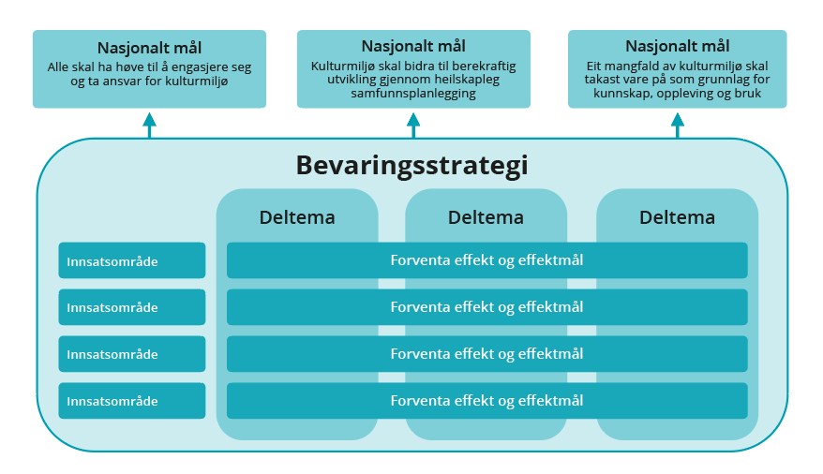
Visuell framstilling av korleis bevaringsstrategiane er bygde opp og strukturerte

Nasjonale mål
Dei nasjonale måla i kulturmiljøpolitikken blei fastsette i Meld. St. 16 (2019–2020) Nye mål i kulturmiljøpolitikken – Engasjement, bærekraft og mangfold:
- Alle skal ha høve til å engasjere seg og ta ansvar for kulturmiljø.
- Kulturmiljø skal bidra til berekraftig utvikling gjennom heilskapleg samfunnsplanlegging.
- Eit mangfald av kulturmiljø skal takast vare på som grunnlag for kunnskap, oppleving og bruk.
Dei nasjonale måla viser kva Noreg ønskjer å oppnå med kulturmiljøpolitikken, og korleis kulturmiljø skal bidra til å fremje ei berekraftig samfunnsutvikling. I tillegg synleggjer dei Noregs ambisjonar og ansvar i lys av internasjonale avtalar og konvensjonar, mellom anna FNs berekraftsmål. Det er eit felles ansvar å bidra til at vi når dei nasjonale måla.

Forventa effekt og effektmål
Forventa effekt gir uttrykk for kva verknader og effektar vi søkjer å oppnå på kvart enkelt innsatsområde. Den samla effekten, på tvers av innsatsområda, skal bidra til at vi når dei nasjonale måla i kulturmiljøpolitikken. For å utdjupe kva som skal til for å oppnå forventa effekt, er det utforma effektmål for kvart innsatsområde. Desse skal som hovudregel kunne målast per deltema i kvar enkelt bevaringsstrategi. Alle effektmåla er likevel ikkje like relevante for alle deltemaa.

Innsatsområde
For å systematisere arbeidet med å nå dei nasjonale måla er det fire innsatsområde som gjeld for alle bevaringsstrategiane. Innsatsområda utfyller kvarandre, og innsatsen på kvart område skal òg bidra til å gi effektar på dei andre områda. Tiltak som bidreg til auka verdiskaping, blir vektlagde.
- Bevaring og bruk: Omfattar innsats som bidreg til å ta vare på kulturmiljø, slik som skjøtsel, sikring, istandsetjing og restaurering, og tiltak som fremjar bruk av kulturmiljø. Det kan inkludere både vidare bruk, ny eller endra bruk og ombruk.
- Kunnskap og kompetanse: Omfattar innsats som kartleggings- og registreringsarbeid, kunnskapsutvikling og forsking. Det kan òg vere utvikling av handverks- og rådgivingskompetanse eller annan kompetanse som er viktig for kulturmiljø.
- Oppleving og engasjement: Omfattar innsats som tilrettelegging, formidling, stadsutvikling, reiseliv og anna næringsutvikling. Det kan òg vere aktivitetar som legg til rette for inkludering og deltaking frå frivillige, eigarar og enkeltpersonar.
- Urfolk og nasjonale minoritetar: Omfattar innsats som bidreg til å ta vare på kulturmiljø knytt til urfolk og dei fem nasjonale minoritetane: kvenar/norskfinnar, jødar, skogfinnar, romar og romanifolk/taterar.

Rapportering
Riksantikvaren har ansvar for å utvikle og foreslå indikatorar som gjer det mogleg å rapportere på effektmåla og følgje resultatutviklinga over tid. Indikatorane skal mellom anna sjåast i samanheng med miljøovervakingsprogramma til Riksantikvaren. Forslag til nye indikatorar og vesentlege endringar i eksisterande indikatorar skal godkjennast av Klima- og miljødepartementet.
Riksantikvaren skal innhente relevante data for å rapportere resultat til Klima- og miljødepartementet. Riksantikvaren har vidare ansvar for å identifisere og vurdere forhold som påverkar måloppnåinga til strategiane. Som ein del av rapporteringa skal derfor risikovurderingar inngå. Riksantikvaren skal rapportere årleg på effektmåla per deltema, og kvart tredje år skal det vere ei meir omfattande rapportering. Klima- og miljødepartementet vil årleg rapportere til Stortinget i budsjettproposisjonen frå departementet.
Ved endringar i utfordringsbiletet og behov for andre prioriteringar kan deltema takast ut, leggjast til eller justerast. Dette må vurderast i samband med rapporteringa på måloppnåinga for deltemaa. Klima- og miljødepartementet vil gjere fortløpande vurderingar av korleis bevaringsstrategiane fungerer, og gjennomføre meir systematiske evalueringar for å få informasjon om effektivitet, måloppnåing og resultat. Eventuelle endringar i strategiane skal godkjennast av Klima- og miljødepartementet i samarbeid med departement som endringane får følgjer for.
Målstruktur
Innsatsområde: Bevaring og bruk
Forventa effekt
Eit mangfald av kulturmiljø i næring og industri er bevart og blir brukt som ressurs i berekraftig utvikling.
Effektmål
- Koordinering av offentlege verkemiddel legg til rette for auka bruk og bevaring av kulturmiljø.
- Handlingsrommet for vidare bruk, ombruk og ny bruk av kulturmiljø blir betre utnytta.
- Fleire døme på vidare bruk, ombruk og ny bruk av kulturmiljø er tilgjengelege.
Innsatsområde: Kunnskap og kompetanse
Forventa effekt
Relevant kunnskap om og kompetanse på kulturmiljø i næring og industri er tilgjengeleg og blir brukt som grunnlag foravgjersler.
Effektmål
- Rådgiving og rettleiing er vidareutvikla og tilgjengeleg for fleire.
- Styrkt samarbeid legg til rette for ny kunnskap om kulturmiljø og deling av denne.
- Kunnskap om og metodar for å ivareta kulturmiljø er vidareutvikla og tekne i bruk.
Innsatsområde: Oppleving og engasjement
Forventa effekt
Det er lagt til rette for opplevingar av og engasjement for kulturmiljø i næring og industri.
Effektmål
- Fleire er interesserte og engasjerte i kulturmiljø.
- Det blir i aukande grad lagt til rette for opplevingar i tilknyting til kulturmiljø.
Innsatsområde: Urfolk og nasjonale minoritetar
Forventa effekt
Kulturmiljøet til urfolk og nasjonale minoritetar blir ivareteke gjennom innsats på bevaring og bruk, kunnskap og kompetanse og oppleving og engasjement.
Effektmål
- Kulturmiljøet til urfolk og nasjonale minoritetar blir spesifikt vurdert i alle effektmåla innanfor dei andre innsatsområda.

Prosess og medverknad
Riksantikvaren har i perioden 2021–2025, på oppdrag frå Klima- og miljødepartementet, utarbeidd forslag til rammeverk og tema og har òg komme med forslag til strategidokument. Arbeidet har omfatta kunnskapskartlegging, samarbeid og medverknadsprosessar for å kunne detaljere bevaringsstrategiane.
For bevaringsstrategien for kulturmiljø i næring og industri har Riksantikvaren i 2025 gjennomført ei spørjeundersøking, dialogmøte med regional kulturmiljøforvalting og konsultasjonar med Sametinget. Leiargruppa til Riksantikvaren har vore styringsgruppe, mens ressursgruppa har bestått av representantar frå Finnmark fylkeskommune, Handelshøyskolen BI, Kulturdirektoratet, Landsorganisasjonen i Norge, Norges kulturvernforbund, Norges museumsforbund, Norsk Industri / NHO, Norsk jernbanemuseum, Norsk Teknisk Museum, Norsk vegmuseum, Riksantikvarieämbetet i Sverige, Rogaland fylkeskommune, Trøndelag fylkeskommune og Vestland fylkeskommune. Riksantikvaren har òg hatt eit eige møte med foreininga Norsk Industriarv.
Riksantikvaren har i hovudsak fått brei støtte for forslaga til deltema og prioriteringar. Innspela frå medverknadsprosessen har vore knytte til at bevaringsstrategien må byggje på ei forståing av heilskapen og samanhengane som karakteriserer nærings- og industrihistoria.
Basert på Riksantikvarens forslag til bevaringsstrategi for kulturmiljø i næring og industri har Klima- og miljødepartementet utarbeidd strategien i samråd med dei andre departementa og i dialog med Sametinget. Endringar som er gjorde som følgje av departementsbehandlinga, inneber i hovudsak at teksten er korta ned og justert slik at andre sektorars koplingar til kulturmiljø er tydeleggjorde.

Forvalting av kulturmiljø – roller og ansvar
Bevaringsstrategien skal bidra til ein samla innsats og eit felles engasjement for å prioritere arbeid med bevaring og bruk av kulturmiljø i næring og industri. Det er mange aktørar som kan spele ei viktig rolle i dette arbeidet. Aktørane som har eit ansvar og engasjement for desse kulturmiljøa, blir oppfordra til å strukturere innsatsen sin slik at han støttar opp om bevaringsstrategiarbeidet.
Nedanfor følgjer ei oversikt over sentrale aktørar som forvaltar kulturmiljø, og som kan bidra i oppfølginga av bevaringsstrategien.

Statlege aktørar
Klima- og miljødepartementet har det overordna ansvaret for klima- og miljøpolitikken til regjeringa, deriblant kulturmiljøpolitikken. I tråd med sektorprinsippet har kvart enkelt departement med underliggjande verksemder eit ansvar for kulturmiljø i eigen sektor, både når det gjeld utøving av styresmakt og bruk av relevante verkemiddel.
Riksantikvaren er direktorat for kulturmiljøforvalting og er Klima- og miljødepartementets faglege rådgivar med ansvar for å setje i verk kulturmiljøpolitikken til regjeringa. Riksantikvaren definerer kulturmiljø av nasjonal verdi og gjer vedtak om freding, med unntak av kulturmiljøfredingar, der det endelege vedtaket blir gjort av Kongen i statsråd. Riksantikvaren har ansvar for systematisk oppfølging og koordinering av bevaringsstrategien, med særleg søkjelys på mål, resultat og vurdering av risiko.
Riksantikvaren skal målrette og koordinere verkemidla sine inn mot dei ulike prioriteringane i bevaringsstrategien. Det inneber mellom anna å leggje til rette for ulike satsingar, samarbeid og nettverk, å utarbeide rettleiarar og å avklare behov for kunnskapsinnhenting.
Fleire direktorat forvaltar fagområde innanfor næring og industri, til dømes Direktoratet for mineralforvaltning med Bergmeisteren for Svalbard, Noregs vassdrags- og energidirektorat og Kulturdirektoratet. Miljødirektoratet og Statsforvaltaren er sentrale i miljøforvaltinga.
Kulturminnefondet er òg, med verkemidla sine, ein viktig aktør i arbeidet med bevaringsstrategien. Kulturminnefondet gir tilskot til private eigarar av kulturmiljø innanfor næring og industri, som bygningar, anlegg og bevegelege kulturminne.

Sametinget
Sametinget er det samiske folkets parlament i Noreg og eit sjølvstendig folkevalt organ. Målet til Sametinget er å arbeide for anerkjenning av dei grunnleggjande rettane til samane som utgangspunkt for å ivareta og styrkje samisk kultur, språk og samfunnsliv og eksistensen av ulike samiske tradisjonar. For samisk kulturmiljø har Sametinget tilsvarande styresmakt som fylkeskommunane har etter ansvarsforskrifta § 3.
Sametinget kan bruke bevaringsstrategien som eit verktøy for å gjennomføre prioriteringar og leggje til rette for samarbeid og utviklingsprosjekt.

Fylkeskommunane
Fylkeskommunane har ulike roller knytte til kulturmiljøfeltet, både som vedtaksstyresmakt, planstyresmakt og regional samfunnsutviklar. Dei fordeler òg tilskotsmidlar for kulturmiljø og har forvaltingsansvar for ei rekkje freda kulturmiljø.
Fylkeskommunane kan bruke bevaringsstrategien som eit verktøy for å gjennomføre prioriteringar og leggje til rette for samarbeid og utviklingsprosjekt.

Kommunar
Kommunane har ansvar for arealforvalting gjennom å vere vedtaksstyresmakt etter plan- og bygningslova. Dei har òg eit ansvar for å utvikle byar og stader. Kommunane er derfor ein sentral aktør i forvaltinga av kulturmiljø etter næring og industri.
Plan- og bygningslova er det viktigaste juridiske verkemiddelet for å styre arealbruk og ivareta kulturmiljø som ikkje er freda etter kulturminnelova. Ho er òg eit viktig verktøy for den kommunale samfunnsutviklarrolla og det meir overordna og langsiktige arbeidet med planstrategiar og kommuneplanens samfunnsdel. Gjennom samordningsansvaret, jf. § 1-4 i plan- og bygningslova, skal kommunane ivareta ulike nasjonale, regionale og lokale interesser, medrekna forvalting av kulturmiljø, naturmangfald og friluftsliv.
Dei fleste kommunar har laga kulturminne- eller kulturmiljøplanar, og nokre kommunar har eigne byantikvarar eller kommuneantikvarar. Kommunane kan bruke bevaringsstrategien som eit verktøy for å gjennomføre prioriteringar og leggje til rette for samarbeid og utviklingsprosjekt.

Forskingsinstitusjonar
Forskingsinstitusjonane speler ei viktig rolle når det gjeld å forske på, formidle og forvalte kulturmiljø. Det gjeld til dømes dei arkeologiske forvaltingsmusea og Norsk institutt for kulturminneforskning (NIKU). Forskingsinstitusjonane kan mellom anna bruke bevaringsstrategien til å identifisere kunnskapsbehov i forvaltinga.

Museum og arkiv
Fleire museum og arkiv formidlar og dokumenterer nærings- og industrihistorie. Musea speler ei viktig rolle som kunnskapskjelder og kan vere verdifulle samarbeidspartnarar for kommunar, fylkeskommunar og frivillige aktørar når bevaringsstrategiane skal følgjast opp. Dei forskar på kulturmiljø og eig ofte sjølve freda og verneverdige bygningar. På same måten kan arkiva bidra til historisk innsikt, til dømes gjennom byggjesaksarkiv, branntakstar og kart. Mellom anna forvaltar Arbeiderbevegelsens arkiv og bibliotek kjelder til arbeidarhistoria.
Meld. St. 23 (2020–2021) Musea i samfunnet – Tillit, ting og tid viser den overordna politiske retninga for museumspolitikken fram mot 2050. Kultur- og likestillingsdepartementet vektlegg behovet for at dei statlege verkemidla som blir retta mot den immaterielle og materielle kulturarven, blir sett i samanheng.
Musea og arkiva kan bruke bevaringsstrategien til å etablere samarbeid og nettverk med andre som forvaltar kulturmiljø.

Frivilligheita
Mange frivillige, lag og organisasjonar er engasjerte i kulturmiljø i næring og industri og kan vere viktige samarbeidsaktørar i tiltak og prosjekt for å følgje opp bevaringsstrategien. Fortidsminneforeningen, Norsk Industriarv og foreiningar knytte til Kulturvernforbundet, slik som Norsk Jernbaneklubb, Rutebilhistorisk Forening, Landsforeningen for Luftfartøyvern og Memoar, er døme på samarbeidspartnarar.
Frivillige organisasjonar kan til dømes eige og forvalte, og dei kan ha kunnskap og gjennomføre aktivitetar som er relevante for bevaringsstrategien. Dei frivillige organisasjonane skal inviterast med i planlegginga og gjennomføringa av tiltak som kan vere relevante for dei.
I samsvar med kulturfrivilligstrategien til regjeringa, Rom for deltakelse, skal den tverrdepartementale samordninga av frivilligheit på kulturarvfeltet vidareutviklast.

Internasjonale aktørar
Næring og industri er tett kopla til internasjonale handels- og produksjonsnettverk. Dei er del av ein større internasjonal kulturarv, og det blir samarbeidd internasjonalt om å forvalte industriarven. Sentrale aktørar er ICOMOS (International Council on Monuments and Sites) og TICCIH (The International Committee for the Conservation of the Industrial Heritage).

Næringsorganisasjonar
Innanfor norsk industri og næring er det fleire medlemsorganisasjonar for både arbeidstakarar og arbeidsgivarar. Dei største er Landsorganisasjonen i Norge (LO), Næringslivets Hovedorganisasjon (NHO) og Hovedorganisasjonen Virke. Medverknad frå desse organisasjonane er viktig for at bevaringsstrategien skal vere relevant for næringslivet og industrien. Organisasjonane blir derfor inviterte med i planlegginga og gjennomføringa av tiltak som angår dei.

Eigarar
Eigarar gjer ein uvurderleg innsats for å ta vare på eit mangfald av kulturmiljø. Eit godt samarbeid mellom eigarar og kulturmiljøforvaltinga er essensielt for å nå målsetjingane i bevaringsstrategien.
Når eigarane er statlege verksemder og kommunar, speler sektorinternt vern ei særleg rolle. Mange kulturminne og kulturmiljø innanfor næring og industri er òg eigde av privatpersonar eller bedrifter. Skal vi som samfunn lykkast i arbeidet med å ta vare på kulturmiljø frå næring og industri, må eigarane oppleve det som nyttig å ta vare på, setje i stand og bruke desse kulturmiljøa. Kva behov eigarane har, er mellom anna viktig i samband med istandsetjing og tilrettelegging for ny bruk.
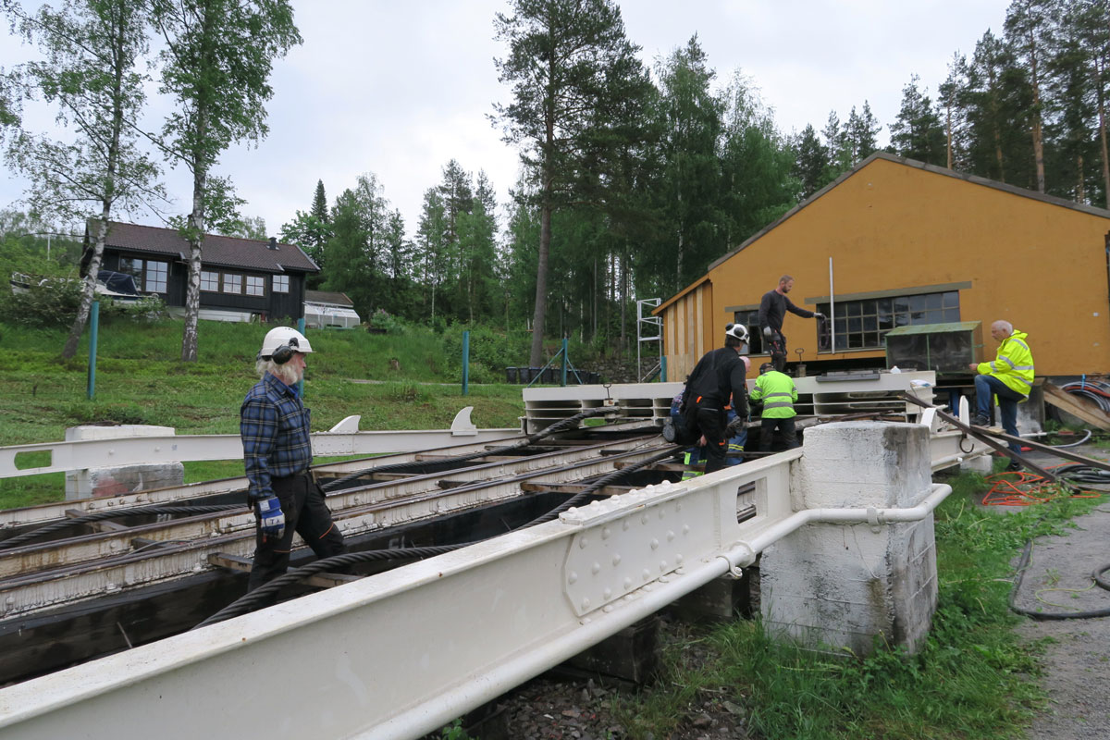
Tinnoset, Notodden. Slippen på Tinnoset ved slippsetting av Storegut i 2021. Jernbaneferga M/S «Storegut» var ein del av transportsystemet Rjukanbanen. Fartøyet er freda og ein del av verdsarven Rjukan-Notodden industriarv.
Foto: Maria Lytomt, Riksantikvaren.

Verkemiddel
Det finst mange typar verkemiddel. Bevaringsstrategien legg til rette for at verkemiddel skal sjåast i samanheng. Mange verkemiddel kan gi betre effekt når vi kombinerer dei. Ein vanleg måte å systematisere verkemiddel på er å dele dei inn i kategoriane juridiske, økonomiske, pedagogiske og organisatoriske verkemiddel.

Juridiske verkemiddel
Juridiske verkemiddel omfattar lover og forskrifter og i enkelte tilfelle rundskriv og andre avtaleliknande dokument. Lovregulering er eit av dei sterkaste verkemidla forvaltinga kan nytte, og er tett knytt til offentleg utøving av styresmakt. For kulturmiljø i næring og industri er særleg plan- og bygningslova og naturmangfaldlova relevante, i tillegg til kulturminnelova.
Noreg har slutta seg til ei lang rekkje internasjonale konvensjonar som betyr noko for korleis lover blir utforma, og korleis kulturmiljø blir forvalta. Det gjeld mellom anna Europeisk konvensjon om vern av den arkeologiske kulturarven (Valetta-konvensjonen), Europarådets landskapskonvensjon, Europarådets rammekonvensjon om verdien av kulturarven for samfunnet (Faro-konvensjonen), Unescos konvensjon om vern av verdas kultur- og naturarv, Unescos konvensjon om vern av kulturverdiar i tilfelle av væpna konflikt, ILO-konvensjonen om rettane til urfolk og Europarådets rammekonvensjon om vern av nasjonale minoritetar.

Økonomiske verkemiddel
Det finst økonomiske verkemiddel i både offentleg og privat sektor som kan bidra til at ein når dei nasjonale måla i kulturmiljøpolitikken. Sentrale ordningar er mellom anna tilskotsordningane til Riksantikvaren og Kulturminnefondet og kommunale og fylkeskommunale utviklingstiltak.
For kulturmiljø i næring og industri finst det òg andre ordningar, som til dømes fylkeskommunale tilskotsordningar og tilskot til kulturminne i jernbanesektoren forvalta av Norsk jernbanemuseum. Sparebankstiftelsen DNB og Gjensidigestiftelsen har støtteordningar for lokale prosjekt innanfor kultur, friluftsliv og livskvalitet. I tillegg kan ein søkje Miljødirektoratet om tilskot til klimatilpassing i kommunar og fylkeskommunar.
Det finst òg støtteordningar som kan fremje berekraft og verdiskaping i tilknyting til kulturmiljø i næring og industri. Desse finst på internasjonalt, nasjonalt og regionalt nivå, mellom anna gjennom EU-program, Innovasjon Noreg og fylkeskommunale tilskot.

Pedagogiske verkemiddel
Nemninga «pedagogiske verkemiddel» blir vanlegvis brukt om ei gruppe verkemiddel som har til hensikt å informere eller auke medvitet og kunnskapen hos bestemte målgrupper. Døme er kunnskapsformidling, rettleiarar og retningslinjer, informasjonskampanjar, kompetanseutviklingstiltak og forvalting av kunnskapsdatabasar og statistikk.
Pedagogiske verkemiddel kan òg vere tolkingar og oppfordringar knytte til regelverk, saksbehandlingsrutinar og tenesteutforming. Dei blir ofte brukte saman med andre verkemiddel og kan bidra til å gjere desse meir treffsikre og effektive.

Organisatoriske verkemiddel
Korleis den offentlege verksemda er organisert, har noko å seie for korleis ho blir styrt, og kan saman med andre verkemiddel påverke korleis forvaltinga jobbar. Organisatoriske verkemiddel kan til dømes vere å endre tilknytingsform frå forvaltingsorgan til føretak, å overføre ansvar internt i statsforvaltinga eller mellom forvaltingsnivå eller å etablere råd og utval. Konsultasjonsordningar, både internt i forvaltinga og mellom forvaltinga og ulike samfunnsgrupper (eksempelvis nasjonale minoritetar og urfolk), blir òg rekna som eit organisatorisk verkemiddel.

Kulturmiljø i næring og industri
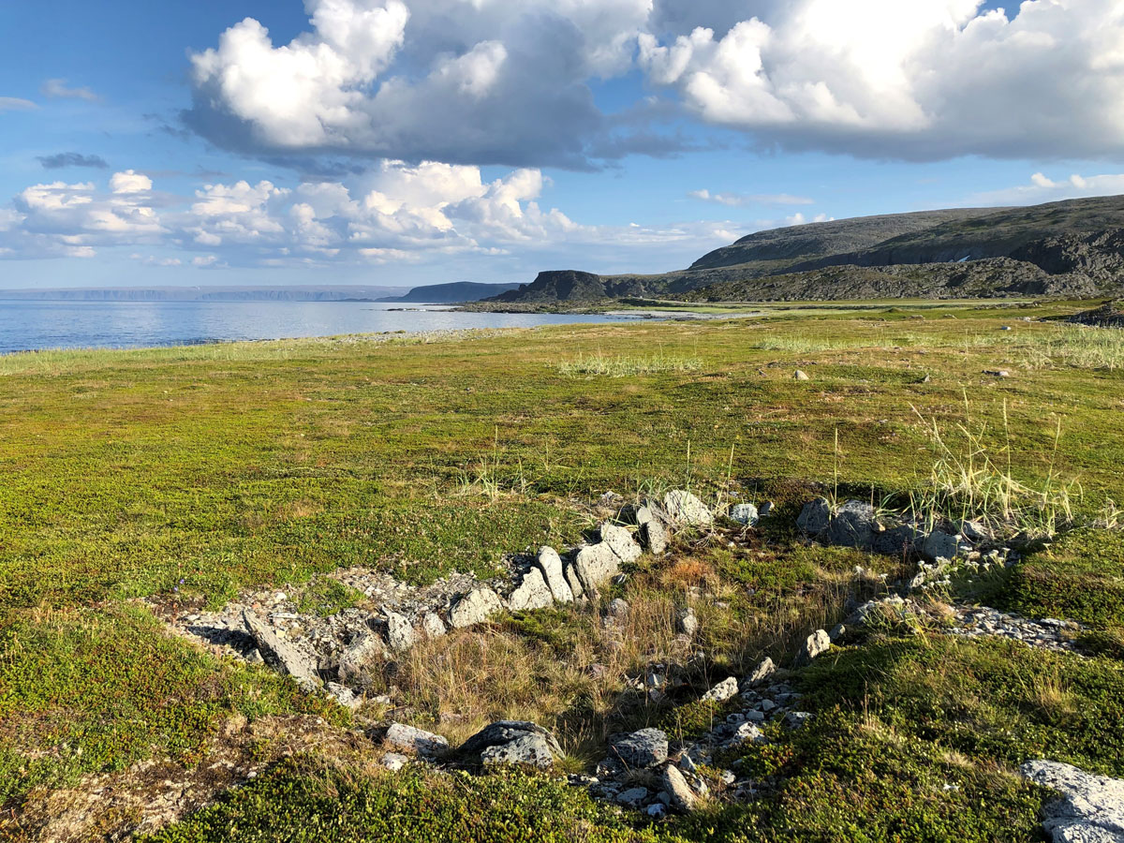
Kjølnes, Berlevåg. Hellegropene er ein form for forhistorisk industri og blei brukt til å utvinne olje frå marine pattedyr. Produksjonen var særleg omfattande i perioden 600–900 evt. Hellegroper finns i stort antal langs kysten av Nord-Troms og Finnmark.
Foto: Elin Rose Myrvoll, Sametinget.
Den nasjonale bevaringsstrategien for kulturmiljø i næring og industri løftar fram næringsverksemd og industri som ein viktig del av Noregs historie. Heilt sidan forhistorisk tid har produksjon, handel og transport hatt stor betydning for korleis samfunnet utvikla seg. Ulike næringar og industriar har bidrege til økonomisk vekst, teknologisk framgang og etablering av komplekse samfunnsstrukturar. Samtidig har industrialiseringa ført med seg store utfordringar, som miljøforureining, sosial ulikskap og overforbruk av naturressursar.
Bevaringsstrategien omfattar tre deltema
- Industrien som endrar samfunnet
- Dei mangfaldige næringane våre
- Logistikken i industrien

Beskriving og avgrensing
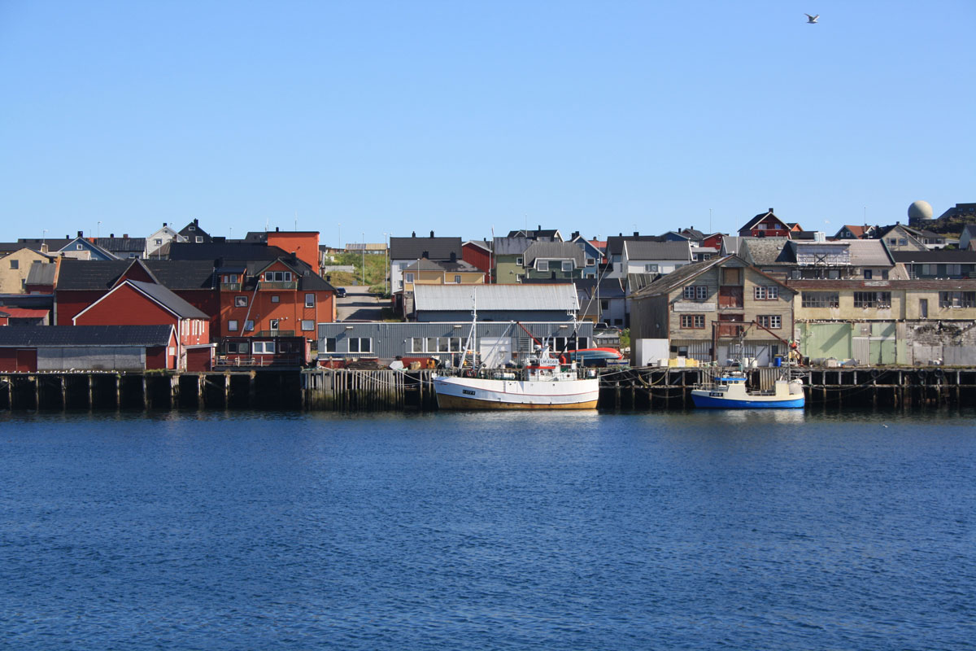
Voiebruket, Vardø. Eit tidlegare anlegg for mottak og foredling av fisk.
Foto: Håkon Kreilinger, Finnmark fylkeskommune.
Bevaringsstrategien for kulturmiljø i næring og industri dekkjer eit mangfald av kulturmiljø frå dei eldste spora etter næringsverksemd og industri og fram til i dag. Han omfattar kulturmiljø knytt til både store og små næringar og industriar, i tillegg til infrastruktur og bevegelege kulturminne.
Strategien er i hovudsak avgrensa til sekundærnæringar. Det vil seie verksemder som foredlar naturressursar og råvarer frå primærnæringane, til dømes landbasert fiskeforedling og reinslakteri. Innanfor industrien er det eit stort spenn, frå enkel bearbeiding av råstoff til avansert fabrikkmessig produksjon. Strategien omfattar ikkje kulturmiljø knytt til primærnæringane fiske, jordbruk og skogbruk.
Næringsverksemd finst i ulike former og storleikar, frå små familiebedrifter til store industriklyngjer. Næringsverksemd går sjeldan for seg isolert, men inngår i verdikjeder og inneber ofte samarbeid mellom fleire aktørar. Både næring og industri er til dømes avhengige av krafttilgang, infrastruktur, teknologi, kapital, arbeidskraft og marknader og omfattar dessutan internasjonal samhandling gjennom import og eksport. Deltemaa i bevaringsstrategien tek omsyn til både dei lange linjene og kompleksiteten i industriutviklinga og skal fremje ei heilskapleg forståing av kulturmiljø i næring og industri.
Bevaringsstrategien omhandlar bevaring og bruk av kulturmiljø knytt til næring og industri. For å kunne ta vare på den materielle kulturarven er vi avhengige av den immaterielle kulturarven, og strategien tek derfor opp i seg kunnskap om materialbruk, drift og vedlikehald.
Fleire av dei norske verdsarvområda har direkte tilknyting til kulturmiljø i næring og industri. Det gjeld til dømes Rjukan-Notodden industriarv, Røros bergstad og Circumferensen, Bryggen i Bergen og Struves meridianboge. Områda som står på Unescos verdsarvliste, representerer natur- og kulturmiljø med framifrå universelle verdiar og har ein status som fører med seg både moglegheiter og forpliktingar.

Utfordringar og moglegheiter
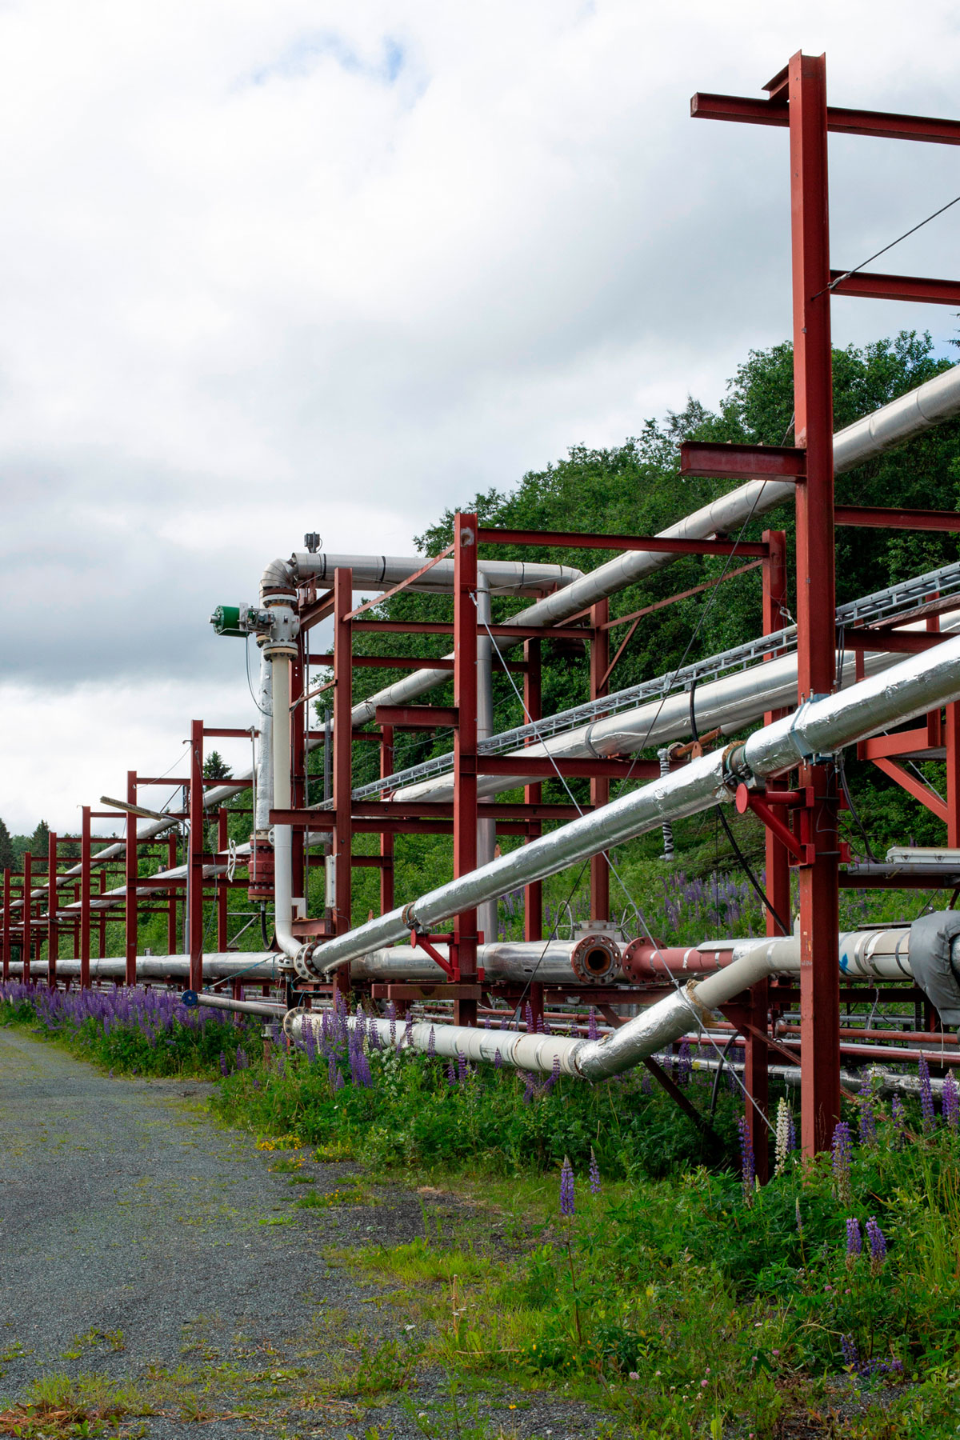
Voiebruket, Vardø. Eit tidlegare anlegg for mottak og foredling av fisk.
Foto: Håkon Kreilinger, Finnmark fylkeskommune.
Det er mange og samansette årsaker til at det kan vere utfordrande å ta vare på kulturmiljø i næring og industri. Fleire av årsakene er samanfallande med store samfunnsdrivarar, som eit klima i endring og endringar i busetjing, demografi, næring og arealbruk.
Kulturmiljø i næring og industri har eit stort potensial for bruk og verdiskaping. Dei kan òg vere ein ressurs for beredskapen i samfunnet, til dømes infrastruktur og teknologi som er bevart i brukbar stand. For å kunne utnytte dette potensialet og samtidig bevare viktig kulturarv er det avgjerande med meir kunnskap om og kjennskap til kulturmiljøverdiane.
Hovudtyngda av det som har eit formelt vern, tilhøyrer den tidlege industrialiseringa av Noreg. For å sikre eit større mangfald er det behov for å ta vare på kulturmiljø med meir næringsmessig, tidsmessig og geografisk spreiing.
Kulturmiljø i næring og industri består ofte av fleire bygningar og konstruksjonar som saman utgjer ein funksjonell heilskap. For at funksjonen skal vere forståeleg, kan det vere viktig å bevare heilskapen. Det kan til dømes vere utfordringar knytte til at bevegelege kulturminne og infrastruktur ikkje blir bevarte i samanheng med kvarandre eller med konteksten dei er brukte i.
Dei enkelte kulturminnetypane kan ofte vere eigde av ulike aktørar, noko som bidreg til kompleksiteten. Ei anna utfordring er at byggverk og areal kan vere forureina av tidlegare nærings- og industriverksemd. Det kan medføre ekstra tiltak og kostnader til miljøsanering.
Å ta vare på kulturmiljø i næring og industri kan vere krevjande ettersom det ofte dreier det seg om store og komplekse bygningar som kan vere kostbare å setje i stand. Samtidig har dei ofte stort potensial for ombruk og utvikling på grunn av storleiken på bygningar og areal.
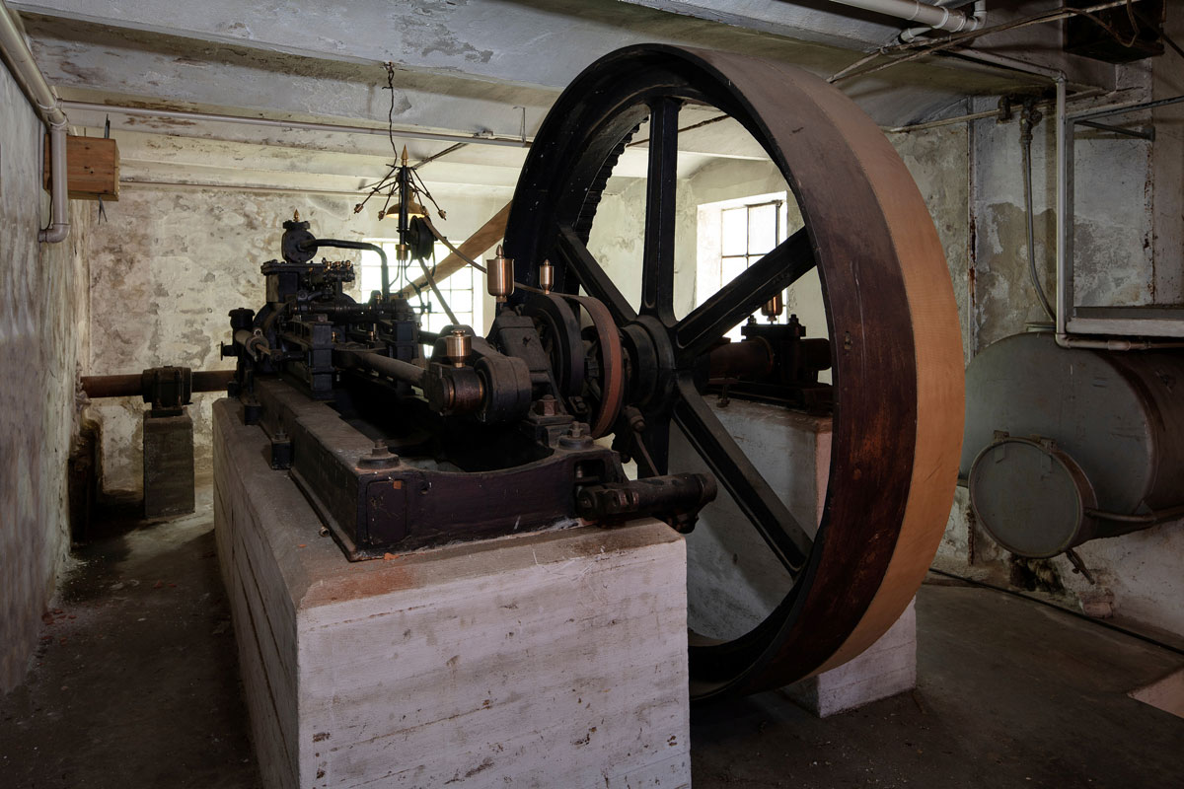
Spillum, Namsos. Spillum dampsag og Høvleri er eit godt bevart sagbruk og høvleri med ei nær intakt produksjonsline.
Foto: Trond Isaksen, Riksantikvaren.
I dag er byggje- og anleggsbransjen stadig meir oppteken av ombruk, gjenbruk og sirkulærøkonomi. SINTEF-rapporten Grønt er ikke bare en farge: Bærekraftige bygninger eksisterer allerede konkluderer med at det er eit stort, uutnytta potensial for miljøgevinstar i den eksisterande bygningsmassen. Nedlagde nærings- og industrianlegg, med sine store volum og areal som kan takast i bruk til nye formål, representerer derfor ein viktig ressurs i eit klimaperspektiv og kan vere med på å sikre kulturhistoriske, estetiske og arkitektoniske verdiar.
Enkelte stader er hovudutfordringa mangel på kompetanse, til dømes spesialkompetanse på rehabilitering av stål og betong. Andre stader er utfordringa knytt til det å mobilisere ressursar hos det lokale næringslivet, fagmiljø, frivillige og andre aktørar, slik at kompetansen som finst, kan takast i bruk og haldast ved like. Ei anna utfordring er at det er mangel på opplæringstilbod i fag som er viktige for kulturmiljø i næring og industri, både ulike handverk, mekaniske fag og industrifag.
Det kan òg vere krevjande å oppretthalde kompetanse på bruk, drift og vedlikehald av anlegg, produksjonslinjer og bevegelege kulturminne, mellom anna på grunn av manglande føresetnader forsystematisk deling og vidareutvikling av kunnskap.
Gjennom mange år er det opparbeidd omfattande kompetanse ved dei 15 anlegga som var prioriterte i det tidlegare bevaringsprogrammet for tekniske og industrielle kulturminne. Det ligg òg betydeleg kompetanse hos frivillige. Kompetansen kan komme fleire kulturmiljø til gode dersom han blir delt. Til dømes er det høve til å kombinere prosessar og foreine krefter for å styrkje kompetansen, kapasiteten og den erfaringsbaserte kunnskapen innanfor både tradisjonshandverk og industrirelaterte fag. Saman med kartlegging av kompetansebehov kan deling gjennom til dømes nasjonale nettverk bidra til å dekkje kompetansemangel i fleire delar av landet.
Samarbeid og tverrfagleg innsats for å auke kunnskapen vil gi betre oversikt over kulturmiljø og eit breiare kunnskapsgrunnlag for forvaltinga. Det styrkjer føresetnadene for å bevare eit tilstrekkeleg mangfald, næringsmessig representativitet og geografisk spreiing. I tillegg gir det eit godt utgangspunkt for å prioritere innsats på tvers av sektorar og fagområde. Eit slikt kunnskapsgrunnlag legg òg til rette for rettleiing og formidling, noko som kan bidra til auka medvit i samfunnet om kva verdiar og ressursar kulturmiljø representerer. Meir samarbeid vil dessutan kunne bidra til meir kunnskap gjennom forsking, dokumentasjonsarbeid og formidling. Frivillige aktørar kan òg bidra med verdifull kompetanse, mellom anna knytt til immateriell kulturarv som handlingsboren kunnskap og munnlege kjelder.
Levande kulturmiljø har stor verdi når ein skal ta vare på både dei materielle og dei immaterielle aspekta ved kulturarv. Kulturmiljø knytt til næring og industri kan ha stor opplevingsverdi, men kvaliteten på opplevingane er i stor grad avhengig av at anlegg, produksjonslinjer og bevegelege kulturminne er i drift. Å drifte slike anlegg er igjen avhengig av at den handlingsborne kunnskapen blir halden i bruk og vidareført.
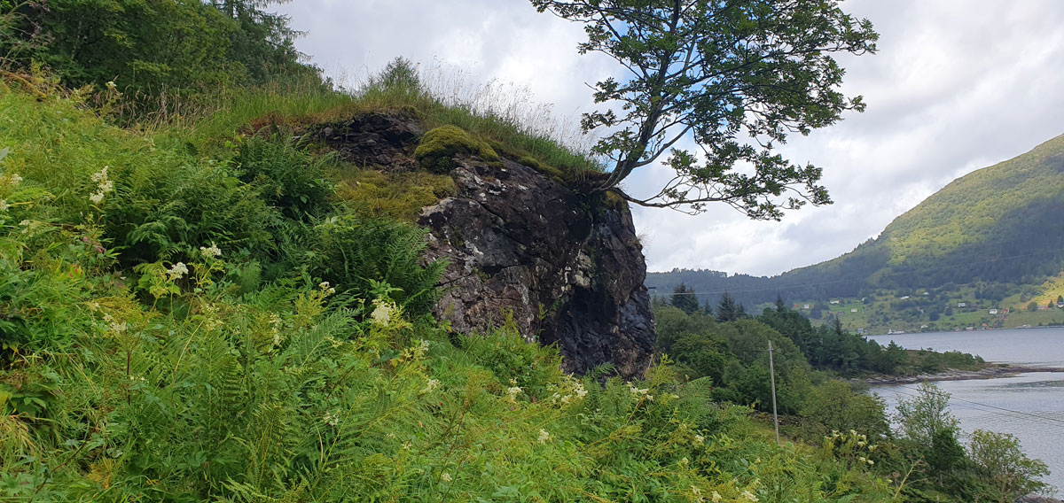
Flister, Stad. Eit klebersteinbrot som ga kleber til bruk i gryter og vevtyngder gjennom heile jernalderen, og til garnsøkke frå steinalderen og langt ut i nyare tid.
Foto: Birgit Tansøy, Vestland fylkeskommune.

Deltema 1: Industrien som endrar samfunnet

Beskriving og avgrensing
Dette deltemaet tek for seg kulturmiljø som representerer industrihistorie frå forhistorisk tid til i dag. Næring og industri har lagt grunnlaget for Noreg som nasjon og framveksten av velferdsstaten. Dei næringane som har betydd mest for samfunnsbygginga, er dei som har vore størst målte i sysselsetjing, økonomisk verdi og eksport. Døme er mineralutvinning, fiskeforedling, skipsindustri, trelastindustri, kraftintensiv industri, mekaniske verkstader, havbruk og olje- og gassutvinning.
Deltemaet handlar òg om å løfte fram ulike perspektiv i forteljinga om Noregs nærings- og industrihistorie. Arbeidarhistoria går på tvers av kjønn, aldersgrupper og etniske grupper. Industrialiseringa førte til endringar i samfunnet som har utfordra kulturen til urfolk og nasjonale minoritetar. Industrietablering og kraftutbygging har komme i konflikt med ressursgrunnlaget til urfolk, til dømes i samiske reindriftsområde. Vidare har industrien hatt ei rekkje negative konsekvensar for natur og miljø, som store naturinngrep og forureining.
Dette deltemaet skal bidra til kunnskap og medvit om sentrale utviklingstrekk i industrihistoria og korleis industrien har påverka samfunnet.
I deltemaet «Industrien som endrar samfunnet» blir to område prioriterte
- industrimiljø
- byggverk i industrien
Områda er valde ut fordi dei rommar særskilde utfordringar og moglegheiter.
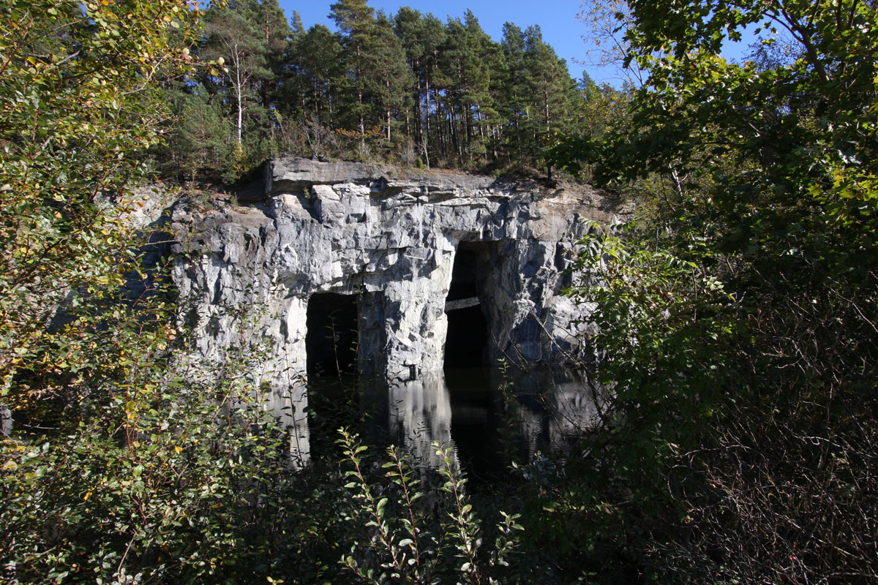
Sanden, Bamble. Kalksteinsbrot der Hydro henta ut kalk til gjødselproduksjon, ca. 1910–1929.
Foto: Eystein Andersen, Telemark fylkeskommune.
Industrimiljø
Industrimiljøet er det fysiske miljøet som rommar industriens funksjonelle samanheng og utstrekning. Eit industrimiljø kan omfatte spor etter fleire verksemder og frå ulike periodar. Ulike næringar og industriar er ofte knytte til kvarandre, til dømes gjennom ei leverandørkjede eller ved at dei bruker det same ressursgrunnlaget eller den same infrastrukturen. Nyare industri står på skuldrene av tidlegare industri og byggjer på utviklinga som har vore.
Industrimiljøet viser kva føresetnader som har hatt noko å seie for kvar verksemder er blitt plasserte. For å forstå dei store utviklingsspranga i industrihistoria er det nødvendig å sjå kva faktorar som har vore avgjerande for at industri er blitt etablert og har utvikla seg. Blant dei viktigaste er ressursgrunnlag, landskap, kapital, kompetanse, arbeidskraft og teknologiutvikling. Kva som har vore mest avgjerande, har variert mellom ulike delar av landet og endra seg over tid. Dei tidlegaste industriane var gjerne tett knytte til jakt- og fangstressursar og andre naturressursar som myrmalm og ulike bergartar. Seinare gjorde effektiv transport og nye former for produksjon og distribusjon det mogleg å etablere næring og industri også utanfor områda med naturressursar.
Den tidlegaste industrien bestod gjerne av anlegg som har etterlate seg beskjedne spor i landskapet, til dømes kolgroper til produksjon av kol og hellegroper brukte til utvinning av olje frå marine pattedyr. Strukturen i industrimiljøa kan lesast gjennom korleis bygningar og anlegg er organiserte i forhold til kvarandre og plasserte i terrenget, og viser korleis verksemder har tilpassa seg naturgitte forhold.
Arbeidskrafta er ein viktig føresetnad for sjølve drifta og utviklinga av industrien. Arbeidarhistoria er ein grunnleggjande del av den samla nærings- og industrihistoria og rommar eit mangfald av grupper. Arbeidsinnvandring til Noreg kan sporast heilt tilbake til mellomalderen. På 1600-talet blei mange tyske fagfolk rekrutterte hit for å jobbe i bergverksindustrien. På 1800-talet førte industrietablering til ei stor tilflytting av arbeidskraft, både frå nærområda og frå naboland. Til dømes utgjorde både samar og kvenar/norskfinnar ein stor del av arbeidsstyrken innanfor bergverk og industri i Nord-Noreg. Den moderne arbeidsinnvandringa tok for alvor til i 1960-åra, då Noreg begynte å rekruttere arbeidskraft frå land lenger unna for å dekkje behovet i industrien.
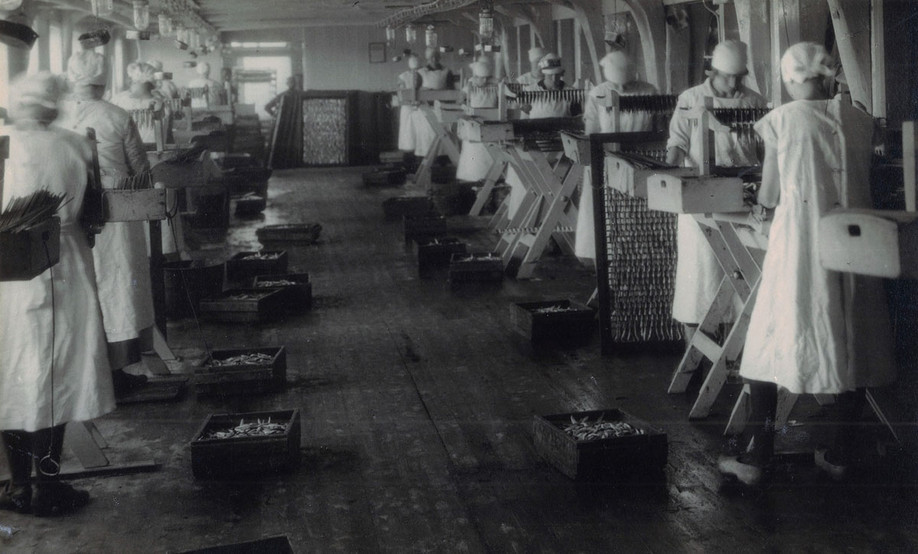
Hermetikkindustri, Stavanger 1909. Lønna var lav, og fabrikklokala var ofte kalde og helseskadelege.
Foto: MUST/Waldemar Eide.
Byggverk i industrien
Byggverk i industrien representerer bygningar og konstruksjonar slik dei har utvikla seg gjennom tidene. Dei speglar ulike funksjonar og produksjonar og omfattar alt frå førreformatoriske kalkomnar til bruer og nyare produksjonsanlegg. Også ruinar etter dei eldste byggverka har kunnskapsverdi knytt til utviklingstrekk i industrielle byggverk.
Ein stor del av byggverka i industrien som er frå tida etter det industrielle gjennombrotet, er teikna av ingeniørar. Den industrielle revolusjonen på 1800-talet skapte behov for teknisk kompetanse på fleire område. Behovet for infrastruktur og krafttilgang førte til at ingeniøren gjorde sitt inntog i industriutviklinga. Den tekniske kompetansen til ingeniørane blei sentral i utforminga av byggverk som kraftverk, bruer, fabrikkar, smelteverk og oljeinstallasjonar. Spesielt innanfor vasskraft og oljeindustri har norske ingeniørar vore pionerar. Løysingane deira har ofte kombinert avansert teknologi med tilpassing til krevjande naturforhold.
Teknologiutvikling er i seg sjølv ei stor drivkraft for omstrukturering og kan føre til utskifting av bygningsmasse og endring i arealbruk. Korleis byggverka er konstruerte, kva formspråk som er brukt, og kva for materiale som er nytta, viser utviklingstrekk i industrihistoria. Det fortel om korleis industrialiseringa førte med seg nye konstruksjonsprinsipp, nye bygningstypar og endringar i arealbruken. Utviklinga kjem òg til uttrykk gjennom at enkeltbygg og større anlegg er blitt bygde om fleire gonger. Vidare finst det regionale særtrekk i industribyggverk i form av til dømes materialbruk og byggjetradisjonar.

Utfordringar og moglegheiter for deltemaet «Industrien som endrar samfunnet»
Kulturmiljø knytt til dei største industriane er ofte omfattande og komplekse. Dei kan òg vere vanskeleg tilgjengelege reint fysisk. Det gir store utfordringar i samband med både dokumentasjon og vern. I tillegg er det aspekt ved historia som ikkje har sett fysiske spor, og som det kan vere ønskjeleg å synleggjere. Det gjeld til dømes korleis ulike menneskelege ressursar har spelt ei viktig rolle i industriutviklinga.
Dokumentasjon kan vere eit viktig verkemiddel i bevaringsarbeidet, både som supplement og som alternativ der juridisk og fysisk vern ikkje er mogleg. Ved å dokumentere kan det komplekse bli meir forståeleg, og dei mange kunnskaps- og opplevingsverdiane som knyter seg til kulturmiljø, kan takast vare på. Dokumentasjon og kartlegging er dessutan nødvendig for å sikre at ein bevarer eit mangfald av kulturmiljø. Det er med på å gi oversikt og betre kunnskap.
Vi kan styrkje kunnskapen om kulturmiljø i industriar gjennom ei tverrfagleg tilnærming til dokumentasjon, til dømes ved å kombinere arkeologiske og historiske metodar. Arkeologiske metodar kan gi nye perspektiv på etterreformatoriske industriminne ved at materialitet og teknologi blir tolka i samanheng med historiske kjelder. Arkivmateriale og munnlege kjelder kan kaste lys over sider ved nærings- og industrihistoria som ikkje har sett fysiske spor, slik som delar av arbeidarhistoria.
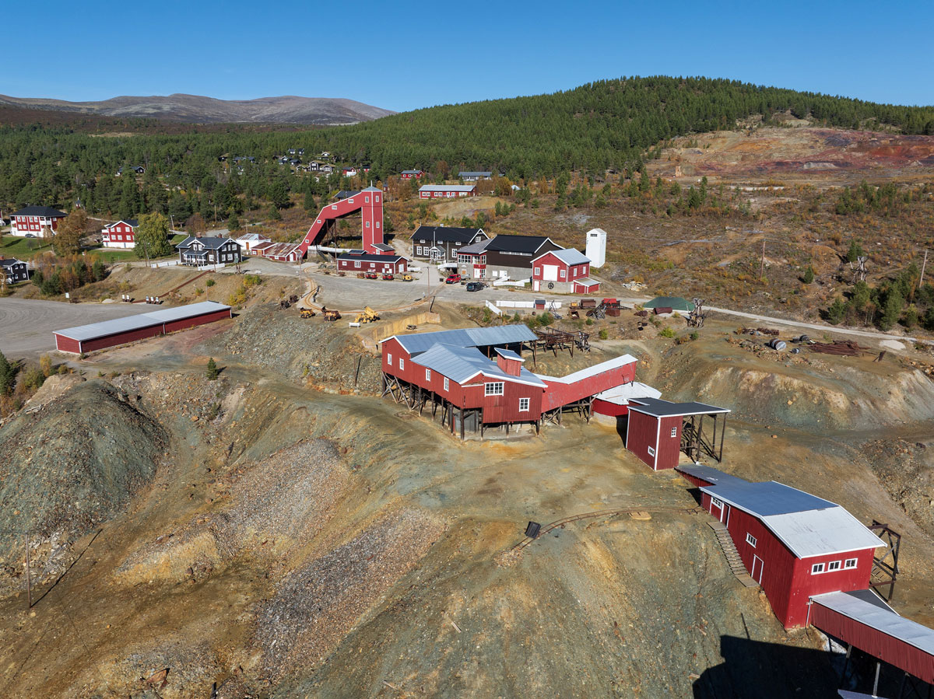
Folldal gruver, Folldal. Gruveanlegget representerer den industrielle fasen av bergverksdrifta i Noreg på 1900-talet.
Foto: Trond Isaksen, Riksantikvaren.
Å synleggjere nye sider av industriutviklinga gjer at fleire kan identifisere seg med historia. Det nyanserer forteljinga om industrien med omsyn til kven si historie som blir fortald, og kva perspektiv som blir løfta fram. Industriutviklinga har skapt ulike assosiasjonar og erfaringar i befolkninga. Ho har gitt velferd, men òg ført til tap av kultur og levebrød, mellom anna for det samiske folket. Ei meir nyansert framstilling kan gjere historia relevant for fleire og dermed bidra til å inkludere grupper som elles har vore underrepresenterte i historieforteljinga.
Når også dei negative konsekvensane av industriutviklinga blir trekte fram, formidlar historieforteljinga kunnskap som kan vere nyttig for ei berekraftig utvikling. Det gjeld til dømes erfaringar med industriell forureining, kva konsekvensar ho kan få, og korleis ho kan forhindrast gjennom ny teknologi, avfallshandtering og liknande. Mange stader er slike tiltak også ein føresetnad for å kunne bevare gjenverande byggverk og strukturar.
Å løfte fram teknologihistorie kan auke |a for tekniske fag og yrkesfag. Teknologihistoria er ein interessant del av norsk industrihistorie som viser korleis Noreg blei ein teknologinasjon. Slik kunnskap kan utgjere eit godt grunnlag for å vekkje interesse for industrihistorie hos framtidige generasjonar.
Byggverk i industrien er i liten grad blitt systematisk kartlagde og dokumenterte. Forvaltinga har rett nok kunnskap om visse typar byggverk, men den samla kunnskapen om kva kulturmiljøverdiar som finst, er låg. Manglande oversikt aukar faren for tap av kulturmiljø. Ved å leggje til rette for ein felles metodikk og koordinert innsats mellom sektorar og forvaltingsnivå kan vi bidra til eit betre kunnskapsgrunnlag.

Interessentar og aktørar
Under roller og ansvar i innleiingskapittelet blir det gjort greie for sentrale aktørar som forvaltar kulturmiljø. Når ein skal svare på utfordringane og utnytte moglegheitene i dette deltemaet, er det nokre som er særleg relevante.
Det er ulike statlege sektorar som er ansvarlege for kulturmiljø knytt til dei største industriane. Landsorganisasjonen (LO) og Næringslivets Hovedorganisasjon (NHO) er òg heilt sentrale aktørar for næring og industri i Noreg.
Når det gjeld behovet for meir kunnskap, dokumentasjon og kartlegging, kan både universitet og offentlege og private forskingsmiljø vere viktige faglege ressursar. Det gjeld til dømes Norsk institutt for kulturminneforskning (NIKU), dei arkeologiske forvaltingsmusea, Noregs teknisk-naturvitskaplege universitet (NTNU), høgskular og andre institutt.
Fleire museum har nærings- og industrihistorie som arbeidsområde. Nokre har nasjonale oppgåver, som Norsk Teknisk Museum, mens andre har særskilt ansvar for éin type nærings- og industrihistorie, slik som Norsk Oljemuseum. Innanfor museumssektoren finst det òg ei rekkje nasjonale nettverk og samarbeidsarenaer, mellom anna nettverket for teknologi- og industrihistorie, nettverket for arbeidarkultur og Norges museumsforbunds fagseksjon for industri, kommunikasjon og anlegg. Både museum, arkivinstitusjonar og frivillige organisasjonar forvaltar dokumentasjon om norsk nærings- og industrihistorie, inkludert arbeidarhistoria. Døme er Norsk Industriarbeidermuseum og Arbeiderbevegelsens arkiv og bibliotek.
Dei 15 anlegga som var prioriterte i det tidlegare bevaringsprogrammet for tekniske og industrielle kulturminne, er viktige aktørar som har kunnskap om både teknologi, arbeidarhistorie og industribygg.
Kommunen er plan- og bygningsstyresmakt, mens Riksantikvaren, fylkeskommunane og Sametinget har eit sentralt rettleiaransvar i samband med kulturmiljøverdiar i planprosessar. Dei har òg ansvar for å utvikle verktøy som kommunane kan bruke til å identifisere kulturmiljøverdiar.
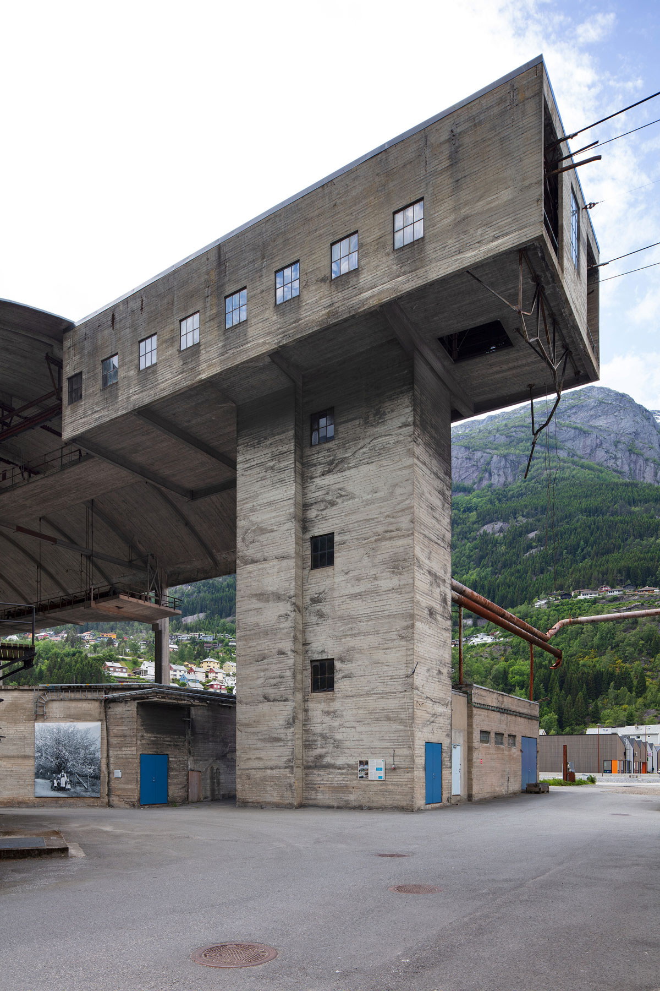
Odda, Ullensvang. Odda smelteverk representerer den kraftkrevjande storindustrien samt teknologi og samfunnsutvikling frå starten av 1900- talet.
Foto: Trond Isaksen, Riksantikvaren.

Deltema 2: Dei mangfaldige næringane våre

Beskriving og avgrensing
Dette deltemaet omfattar kulturmiljø knytt til næringar som har betydning for korleis lokalsamfunn har utvikla seg. Nokre har vore små hjørnesteinsbedrifter og sentrale aktørar i lokalmiljøet. Dei er gjerne viktige landemerke på grunn av plasseringa si, storleiken og arkitekturen. Kulturmiljø som bryggjeri, meieri, sykkelfabrikkar og bakgardsindustri gir både tidsdjupn og variasjon til omgivnadene. Dei har ofte stor sosialhistorisk verdi, nært knytt til ulike kulturar og livsgrunnlag, og har potensial til å spegle eit større mangfald. Samtidig har dei stor bruks- og ombrukverdi.
Dette deltemaet handlar om å styrkje medvitet og kunnskapen om kulturmiljøverdiar knytte til dei mangfaldige næringane. Slik kunnskap er avgjerande for å kunne ta vare på særpreg gjennom bevaring og ny bruk. Elles kan kulturmiljø raskt gå tapt når endringstakten er høg og arealpresset stort. Deltemaet rettar derfor søkjelyset mot kulturmiljø som er særleg sårbare.
Deltemaet skal bidra til at mangfaldet i kulturmiljø i næring og industri blir verdsett og kjem til nytte i lokalsamfunn gjennom bevaring, verdiskaping og berekraftig bruk.
I deltemaet «Dei mangfaldige næringane våre» blir to område prioriterte
- byindustri
- særeigen småindustri
Byindustri
Byindustri er kulturmiljø knytt til næring og industri i by. Byindustrien er forma av lokale ressursar, historiske næringsvegar og industriar som har fått tidleg fotfeste. Sidan industrien hadde behov for arbeidskraft, var det mange som flytta til byane. Etter kvart som det vaks fram fleire verksemder og folketalet auka, utvikla det seg eit behov for meir infrastruktur og fleire varer og produkt. Byindustri er gjerne omgitt av bygningar og anlegg med ulike funksjonar og ligg i område med blanda arealbruk.
Kulturmiljø knytt til byindustri finst i ulik karakter og skala, frå små bygningar til store fabrikkanlegg. Ein del av historia ligg òg under bakken, i dei arkeologiske kulturlaga i byane. Byindustri representerer ulike typar produksjon og dreier seg gjerne om industri med moderat arealbehov. Industrien er typisk tilpassa det eksisterande busetnadsmønsteret i byen, til dømes som del av ein kvartalsstruktur med murgardar. Han kan òg kjenneteiknast ved at han har avgrensa ekspansjonsmoglegheiter.
I byar er arealpresset ekstra stort og utviklingstakten høg. Derfor er industribygningar og anlegg med godt bevart eksteriør og interiør, som produksjonslinjer og maskineri, gjerne sjeldnare i byar enn i rurale område. Mange industribygningar i byen er blitt kraftig ombygde eller har fått nye bruksområde. Dei kan likevel vere gjenkjennelege som del av byens historie og eigenart.
Særeigen småindustri
Småindustri er industri i liten skala og med få tilsette. Med særeigen småindustri siktar vi her til unik og mindre utbreidd småindustri. Det kan dreie seg om mangesysleri, som gjekk for seg som binæring til andre livsgrunnlag. Vidare kan det handle om nisjeindustriar tilpassa for å dekkje spesielle behov i marknaden.
Særeigen småindustri representerer eit mangfald av handverksfag og arenaer for utøving av praktisk kunnskap. Det kan vere ulike typar industriell foredling av råvarer frå primærnæringa, som slakteri, ysteri, trandamperi, sagbruk eller møbelsnikkarverksemd. Det kan i tillegg vere verkstader for reparasjon og tilverking av verktøy og utstyr til bruk i anna næringsverksemd.
Den særeigne småindustrien kan òg vere knytt til bestemte folkegrupper og vere viktig for det kulturelle særpreget deira, som ved foredling av produkt frå samisk reindrift.
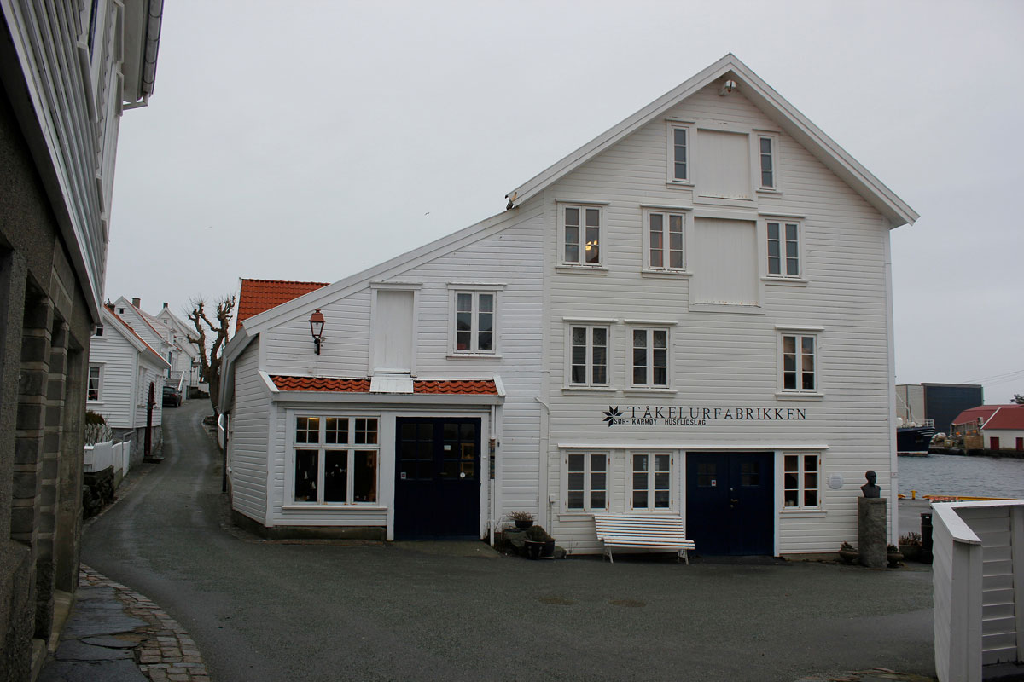
Skudeneshavn, Karmøy. Tåkelurfabrikken er eit eksempel på særeigen småindustri.
Foto: Jorun Elisabet Aaresvik Hals, Riksantikvaren.

Utfordringar og moglegheiter for deltemaet «Dei mangfaldige næringane våre»
Det er både utfordringar og moglegheiter knytt til det å ta vare på kulturmiljøa til dei mangfaldige næringane. På den eine sida kan dei vere sårbare på grunn av press på areal eller manglande kunnskap om kulturmiljøverdiane. På den andre sida har ein del av dei stort potensial for endringar, noko som kan gi moglegheiter for transformasjon og ny bruk. God informasjon og rettleiing kan gjere fleire merksame på moglege løysingar.
Kulturmiljø knytt til byindustrien og den særeigne småindustrien kan bidra til auka attraktivitet, identitet og tilhøyrsel. Det kan styrkje det lokale engasjementet og den frivillige innsatsen for å ta vare på og bruke kulturmiljø. Kartlegging av og kunnskap om byindustri og særeigen småindustri kan bidra til at eit større mangfald av kulturmiljø blir bevart, og at fleire historier dermed blir representerte. Det gjeld for både næringar og grupper av menneske, mellom anna urfolk og minoritetar.
Vidare kan kulturmiljø knytt til by- og småindustri vere viktige arenaer for å vidareføre immateriell kunnskap, som eldre teknologi og handverk. Å stimulere til at desse kulturmiljøa held fram med å vere aktive arenaer for utøving, gir både nye moglegheiter for næringsverksemd og ei plattform for å vidareføre kunnskapen.

Interessentar og aktørar
Under roller og ansvar i innleiingskapittelet blir det gjort greie for sentrale aktørar som forvaltar kulturmiljø. Når ein skal svare på utfordringane og utnytte moglegheitene i dette deltemaet, er det nokre som er særleg relevante.
Deltemaet handlar om dei mangfaldige næringane våre, og private eigarar, næringsutviklarar, frivillige og andre som forvaltar industrianlegg, vil vere viktige samarbeidspartnarar.
Både offentlege og private forskingsmiljø er sentrale faglege ressursar. Særleg kan utdannings- og forskingsinstitusjonar innanfor bygnings- og miljøteknologi bidra til utvikling av kunnskap om berekraftig ombruk.
Dei 15 anlegga som var prioriterte i det tidlegare bevaringsprogrammet for tekniske og industrielle kulturminne, er sentrale aktørar når det gjeld kunnskap om bevaring og utvikling av industriarv. Kompetanse på istandsetjing, vedlikehald og berekraftig ombruk finst òg hos museum, bygningsvernsenter og rådgivingstenester.
Kommunen er plan- og bygningsstyresmakt, mens Riksantikvaren, fylkeskommunane og Sametinget har eit sentralt rettleiaransvar i samband med kulturmiljøverdiar i planprosessar. Dei har òg ansvar for å utvikle verktøy som kommunane kan bruke til å identifisere kulturmiljøverdiar.
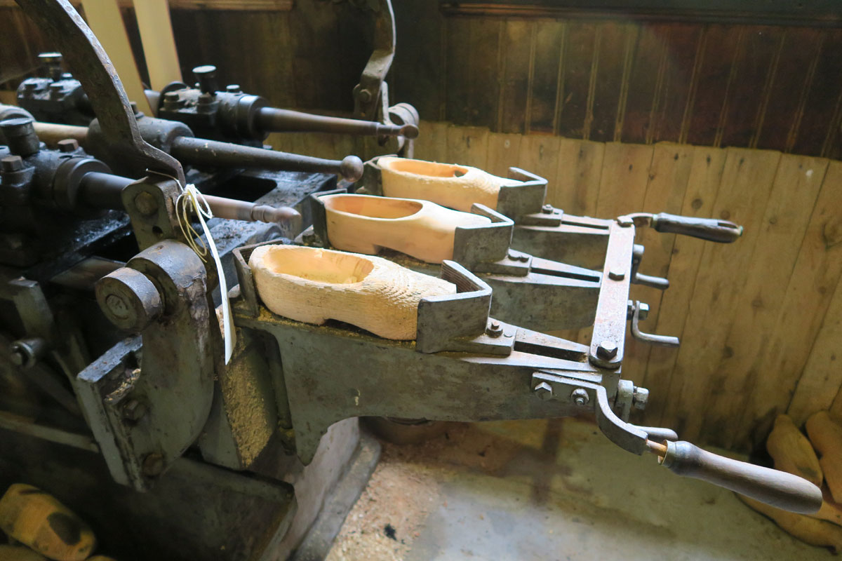
Sellevåg. Gulen. Sellevåg treskofabrikk er eit heilskapleg og autentisk anlegg, og eit godt døme på småskalaindustri i Noreg.
Foto: Maria Lytomt, Riksantikvaren.

Deltema 3: Logistikken i næring og industri

Beskriving og avgrensing
Dette deltemaet handlar om å løfte fram infrastruktur og bevegelege kulturminne som ein viktig del av kulturmiljø knytt til næring og industri.
Bevegelege kulturminne og infrastruktur har opna nye moglegheiter for næring og industri ved å leggje til rette for transport av menneske og gods. For å forstå kva dei har betydd i nærings- og industrihistoria, må vi ta vare på dei som delar av ein heilskap. Deltemaet retter merksemda mot kunnskaps- og opplevingsverdiane i samband med bruk, og mot kor viktig det er å kunne nytte bevegelege kulturminne på bevart infrastruktur.
Deltemaet skal bidra til bevaring gjennom bruk og til at frivillig engasjement og kompetanse blir verdsett og teke vare på.
I deltemaet «Logistikken i næring og industri» blir to område prioriterte
- infrastruktur
- bevegelege kulturminne
Infrastruktur
Infrastruktur har vore avgjerande for at næring og industri er blitt etablert og utvikla gjennom historia. Ferdsels- og postvegar har fungert som distribusjons- og forsyningslinjer langt tilbake i tid, mens utviklinga av moderne infrastruktur har vore den viktigaste føresetnaden for nærings- og industriutviklinga i nyare tid. Utbygginga av ny infrastruktur på 1800-talet var både ein føresetnad for og eit resultat av den industrielle revolusjonen. Særleg avgjerande var overgangen til dampskip og utbygginga av jernbane, vegar, telegraf- og postnett, kanalar, kraftverk og overføringssystem. Seinare har også utbygginga av transportnett som luftfart og nettverk for informasjonsteknologi vore sentral for utviklinga i industrien.
Den fysiske infrastrukturen omfattar mange typar kulturminne. Desse kan betraktast som sjølvstendige objekt, som delar av eit industrianlegg eller som element i større transportnettverk. Det kan til dømes vere bruer, kaianlegg, kanalar, jernbanespor og telekommunikasjonstårn. Felles for denne typen kulturminne er eit høgt innslag av materiale som betong og stål, i tillegg til tre.
Det prioriterte området omfattar i hovudsak infrastruktur som kan gjerast tilgjengeleg eller leggjast til rette for bruk av bevegelege kulturminne.
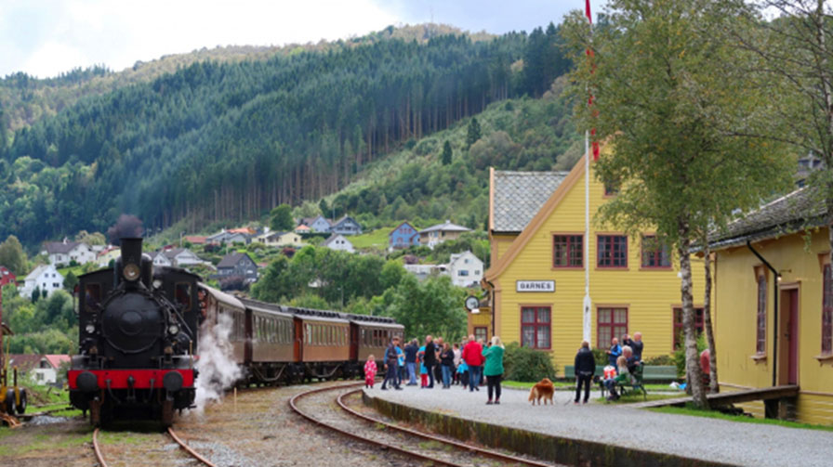
Garnes stasjon, Bergen. Gamle Vossebanen opna i 1883, og strekninga mellom Tunestveit og Mitdtun er freda. Det er museumstogdrift på banen.
Foto: Ivar Gubberud, Norsk Jernbaneklubb.
Bevegelege kulturminne
Bevegelege kulturminne er ein sentral del av historia om utviklinga av infrastruktur og teknologi i Noreg. Omgrepet famnar eit breitt spekter når det gjeld type, alder, historie og bruk og omfattar både motoriserte og ikkje-motoriserte kulturminne. Dei kan ha vore integrerte i industriproduksjon som spesialiserte maskiner og vedlikehaldsutstyr, og dei kan òg ha vore viktige innanfor forsking og vitskap.
I nærings- og industrihistoria har bevegelege kulturminne hatt mange bruksområde, mellom anna innanfor transport av arbeidskraft, råstoff og produkt. Rullande materiell som bussar og lastebilar og skjenegåande materiell som tog og trikkar har vore viktige transportmiddel for både menneske og gods. Det finst òg bevegeleg materiell til bruk i produksjon og vedlikehald, som til dømes landbruksmaskiner. I petroleumsindustrien har supplyskip sørgt for forsyningar til oljeplattformer, mens helikopter har frakta arbeidskraft til og frå plattformene. Også luftballongar, rakettar og satellittar kan reknast som bevegelege kulturminne, og dei er blitt brukte innanfor både kommunikasjon, forsking og vitskap.
Det prioriterte området skal leggje særleg vekt på bevegelege kulturminne som har stort frivillig engasjement og kompetansemiljø knytte til seg.
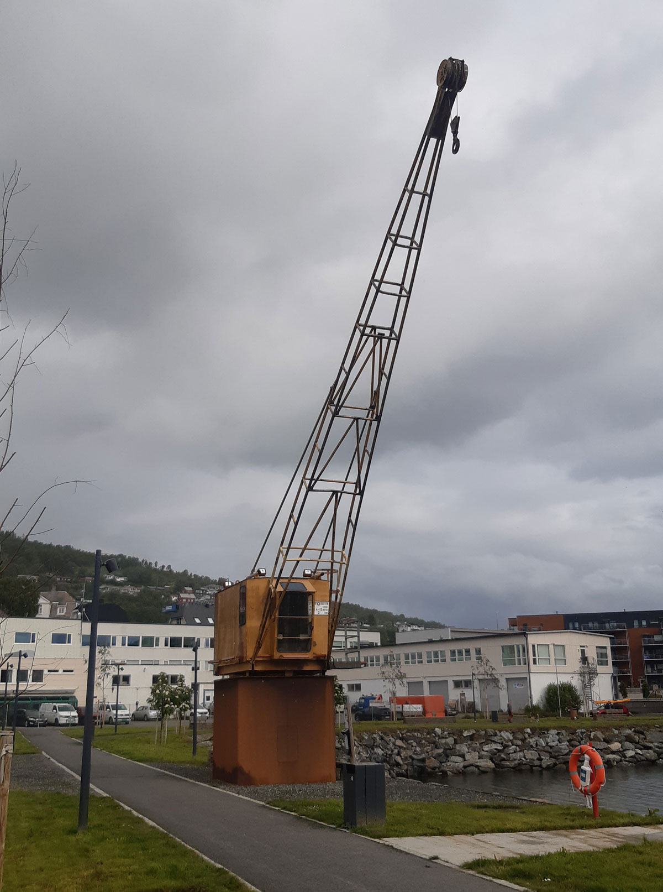
Kaikran, Harstad. Kran knytt til fiskeribasert næringsliv. Den blei også brukt til å løfte småbåtar på land.
Foto: Nils Marius Johansen, Troms fylkeskommune.

Utfordringar og moglegheiter for deltemaet «Logistikken i industrien»
Å bevare infrastruktur krev brei kompetanse innanfor ingeniørfag og drift, i tillegg til materialkunnskap og handverkskompetanse. Både for infrastruktur og for bevegelege kulturminne er kompetansen relevant for fleire fagmiljø, særleg innanfor stål, betong, mekanikk og teknologi.
Samanhengen mellom bevegelege kulturminne og infrastruktur er viktig for både opplevinga og forståinga av kulturmiljø. Når bevegelege kulturminne blir tekne i bruk på bevart infrastruktur, blir det eit meir levande kulturmiljø. Tog, bussar og fly tilfører til dømes meining til fast infrastruktur som jernbaneanlegg, veg og flystriper. For at bevegelege kulturminne skal kunne brukast meir på eksisterande infrastruktur, må ein identifisere kva infrastruktur som kan gjerast tilgjengeleg for bruk. Tilrettelegging for bruk styrkjer samspelet mellom immateriell og materiell kulturarv og støttar samtidig opp under det frivillige engasjementet.
Kompetansen på å bruke og halde ved like bevegelege kulturminne ligg i hovudsak hos frivillige. Miljøa som tek vare på og formidlar desse kulturminna, har over tid bygd opp høg kompetanse på både bevaring og drift. Denne kompetansen er ein føresetnad når ein skal ta hand om dei bevegelege kulturminna. Å leggje betre til rette for bruk av bevegelege kulturminne bidreg ikkje berre til bevaring, men òg til å stimulere det frivillige engasjementet og oppretthalde nødvendig kompetanse. Når vi bruker desse kulturminna, fremjar vi trivsel og folkehelse.
Bevegelege kulturminne har størst formidlings-, kunnskaps- og opplevingsverdi når dei framleis er bevegelege. Det føreset bevaring gjennom bruk. Kulturminna representerer særlege moglegheiter til å gjere kulturmiljø levande og tilgjengelege og har dessutan eit verdiskapingspotensial knytt til opplevingar, til dømes innanfor turisme.
For at dei bevegelege kulturminna skal kunne brukast, må dei vere i driftsklar stand, og det krev ofte lisensar og sertifiseringar for både personell og materiell. Det kan òg vere miljøkrav og insentiv for overgang til ny teknologi som kan føre til avgrensingar eller avgifter fordi dei bevegelege kulturminna nyttar eldre teknologi.
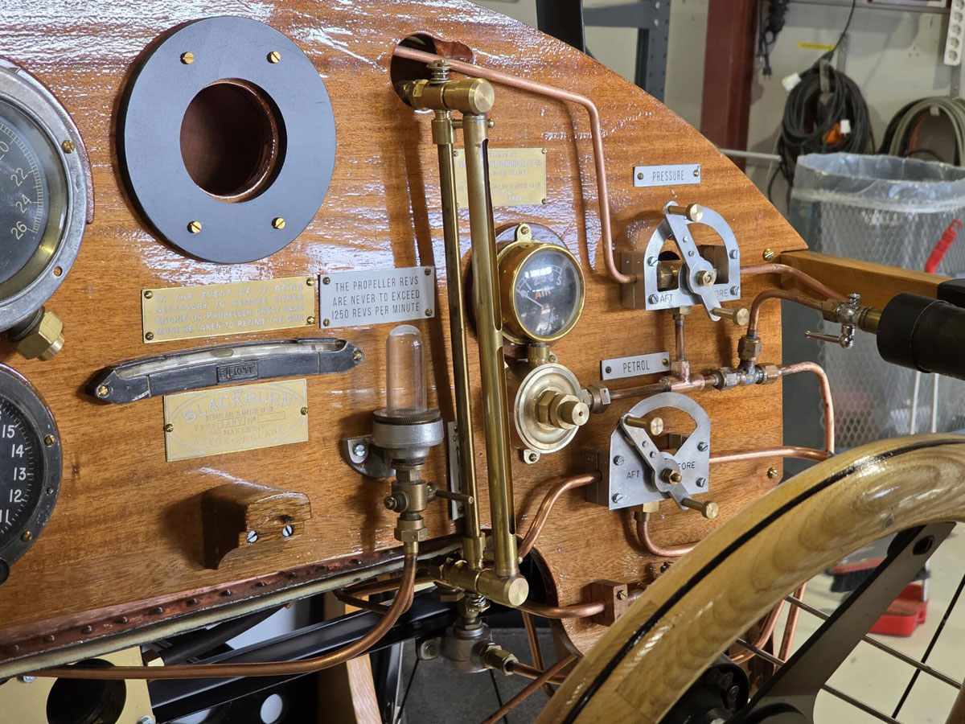
Norsk Luftfartsmuseum, Bodø. Ein del av interiøret i flyet «Sopwith Baby», som er nybygd etter originale teikningar frå Marinens Flyvebaatfabrikk. Motor, propellar og dei fleste instrumentene er originale og bygd om lag 1917. Flytypen er Noregs første jagerfly.
Foto: Arvid Martinussen, Bodø Luftfartshistoriske foreining.
Tilgang til infrastruktur er likevel ei stor utfordring. For fly gjeld det tilgang til flyplassar og rullebanar. For tog handlar det særleg om høvet til framleis å kunne trafikkere det nasjonale jernbanenettet.

Interessentar og aktørar
Under roller og ansvar i innleiingskapittelet blir det gjort greie for sentrale aktørar som forvaltar kulturmiljø. Når ein skal svare på utfordringane og utnytte moglegheitene i dette deltemaet, er det nokre interessentar og aktørar som er særleg relevante.
Deltemaet handlar om logistikken i industrien, og eigarar av både infrastruktur og bevegelege kulturminne kan vere viktige samarbeidspartnarar. Fleire bevegelege kulturminne er i privat eige eller blir ivareteke av frivillig sektor, til dømes gjennom foreiningar under Kulturvernforbundet. Offentlege verksemder som Bane Nor, Jernbanedirektoratet, Vegdirektoratet og Statens vegvesen eig store delar av den bevarte infrastrukturen. I tillegg er det ei rekkje museum, mellom anna Vestagdermuseet, Norsk vegmuseum og Norsk jernbanemuseum, som eig både bevegelege kulturminne og infrastruktur. Dei forvaltar òg kunnskap og dokumentasjon og har kompetanse på bevaring og speler ei viktig rolle når historia skal formidlast.
Også fylkeskommunane, kommunane og tilsynsmakter som Jernbanetilsynet er viktige aktørar innanfor infrastruktur og bevegelege kulturminne.
Dei 15 anlegga som var prioriterte i det tidlegare bevaringsprogrammet for tekniske og industrielle kulturminne, er sentrale aktørar når det gjeld å vidareutvikle og dele kompetanse og drift av både infrastruktur og bevegelege kulturminne.
Utdanningsinstitusjonar som tilbyr teknisk og yrkesfagleg opplæring, er avgjerande for å kunne utvikle og vidareføre kunnskap og kompetanse på feltet.

Basert på SSBs standard for næringsgruppering, SN 2007.
Forskrift om fastsetting av myndighet mv. etter kulturminneloven – Lovdata
SINTEF 2020: Grønt er ikke bare en farge: Bærekraftige bygninger eksisterer allerede
Riksantikvarens bevaringsprogram for tekniske og industrielle kulturminne (2017) Dei 15 anlegga er Atlungstad brenneri, Bredalsholmen verft, Fetsund lenser, Folldal gruver, Haldenkanalen, Kistefos Træsliberi, Klevfos Cellulose- & Papirfabrikk, Neptun Sildeoljefabrikk, Næs Jernverksmuseum, Odda smelteverk, Rjukanbanen, Salhus Tricotagefabrik, Sjølingstad Uldvarefabrik, Spillum Dampsag & Høvleri og Tyssedal kraftanlegg.
Dette prioriterte området og omtalen av det er inspirert av rapporten «Industriløftet – Fagstrategisk innspill om museumsutvikling innen industriminnefeltet i Vestland» (2020), utgitt av Museumssenteret i Hordaland, tilgjengeleg via DigitaltMuseum: https://dms-cf-03.dimu.org/file/0136LRR3Lz3i

